

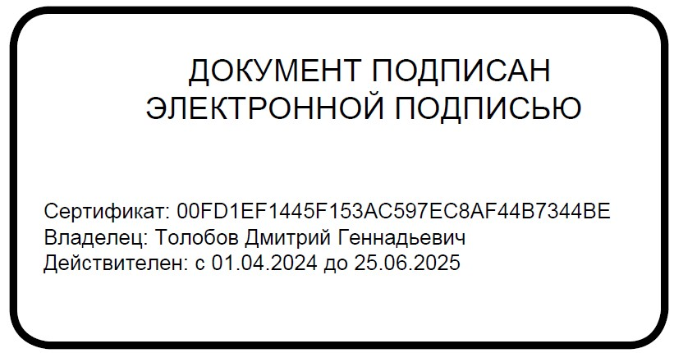

**Городской округ Воротынский Нижегородской области Муниципальное бюджетпое общеобразовательное учреждение Васильсурская средняя школа**

ПРИКАЗ

от 09 января 2025 года

О назначении должностного лица, ответственного за организацию работы

по противодействию коррупции, профилактику коррупционных правонарушений

№1\а-ОЛ

В соответствии с Федеральным законом от 25.12.2008 г. № 273-ФЗ «О противодействии коррупции»

**приказываю:**

1. Назначить ответственных за организацию работы по противодействию коррупции, профилактику коррупционных правонарушений в МБОУ Васильсурская средняя школа — Галкину В.А. заместителя директора по учебно-воспитательной работе.
2. Утвердить и ввести в действие должностную инструкцию ответственного лица за организацию работы по противодействию коррупции и профилактику коррупционных правонарушений в МБОУ Васильсурская средняя школа (приложение 1).
3. Контроль за исполнением настоящего приказа оставляю за собой.

Директор Д.Г.Толобов

Ознакомлена В.А.Галкина

Приложение №3 к приказу №1 от 09.01.2025 г.

**Состав комиссии**

**по противодействию коррупции**

**в МБОУ Васильсурская средняя школа**

**Состав комиссии:**

1. Толобов Дмитрий Геннадьевич, директор — председатель комиссии.
2. Галкина Вера Анатольевна, заместитель директора по YBP — заместитель председателя.

3.Власова Елена Александровна, делопроизводитель — секретарь.

**Члены** Комиссии:

1. Харитонова Татьяна Михайловна, заведующий хозяйством.
2. Алексеева Ирина Алексеевна-учитель
3. .Филева Людмила Алексеевна-соц.педагог
4. Волкова Кристина Владимировна, педагог - психолог.



ПриложениеN 4 к приказу №1 от 09.01.2025 г.

Состав комиссии

**по урегулированию конфликтов интересов**

в МБОУ Васильсурская средняя школа

# Состав комиссии:

1. Волкова Кристина Владимировна -прелседатель комиссии,секретарь ППО
2. Четверкина Анна Николаевна, заместитель директора по YBP — заместитель председателя.

# Члены Комиссии:

1. Харитонова Татьяна Михайловна, заведующий хозяйством.

2.Филева Людмила Алексеевна, соц. педагог .

3. Власова Елена Александровна , делопроизводитель — секретарь

